Sábado VI de Pascua
28 de mayo de 2022
Hech 18,23-28
Sal 46
Jn 16, 23-28
P. Eduardo Suanzes, msps

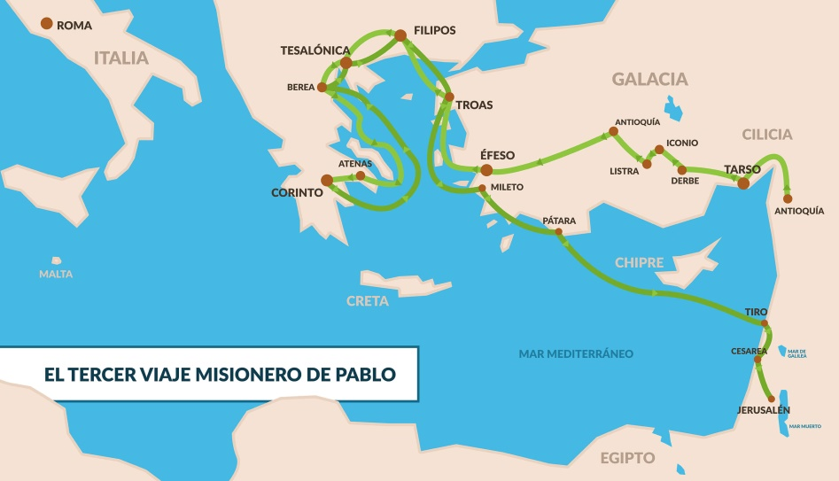
Año 54 de nuestra era. Pablo da comienzo a su tercer viaje que le llevará por cuatro años por las tierras de la provincias romanas de Asia (Turquía) y Acaya (Grecia), partiendo desde su base de operaciones que era Antioquía de Siria, al norte de Palestina, frente a la isla de Chipre. En su periplo por Turquía conforta a los cristianos de las regiones de la Galacia y Frigia para llegar hasta Éfeso, a orillas del mar Egeo, que se convertirá en su centro de apostolado en esta tercera misión. Al principio de este periodo escribe la Carta a los gálatas (54 d.C.), una a los corintios que se ha perdido (cf. 1 Cor 5, 9) y, hacia el final de su estancia en Éfeso, la primera a los corintios (56 d. C. o a comienzos del 57, antes de Pentecostés [cf. 1 Cor 16, 8]) y posiblemente también la(s) Carta(s) a los filipenses (56 o 57 d.C.). Se desata su apostolado epistolar.

Antes de que Pablo llegara a Éfeso, arribó allí un orador judío llamado Apolo, un hombre muy versado en la interpretación de las Escrituras. Aunque enseñaba con gran exactitud lo tocante a Jesús, «sólo conocía el bautismo de Juan». Así, Priscila y Áquila (el matrimonio que Pablo conoció en su viaje anterior en Corinto, que ahora están en Éfeso) se interesan por instruirle sobre el Camino de Dios. Como él deseaba ir a Acaya, los corintios de Éfeso escriben una carta de recomendación a los cristianos de allí. Cuando llega a Acaya, Apolo conforta a los cristianos corintios y discute con los judíos, tratando de demostrarles que Jesús de Nazaret era verdaderamente el Mesías.

Lucas no dice cómo este judío alejandrino ha llegado a una forma de fe cristiana, pero describe la anomalía de ser un orador muy versado en las Escrituras, que habla de Jesús con gran exactitud, pero que nunca ha oído hablar del bautismo cristiano. El interés de Lucas es incorporar a los «cristianos de Juan el Bautista» a la corriente principal cristiana. En este caso, esto se logra con la valiosa colaboración de Priscila y Áquila: la mujer en primer lugar, mostrando con este guiño Lucas el valor de la labor de la mujer en la extensión del Evangelio. Cuando los cristianos de Éfeso se dan cuenta de la contribución que Apolo puede aportar a la propagación del mensaje cristiano, gustosamente le envían a Acaya con una carta de recomendación. Así la deficiencia de los «cristianos de Juan» se remedia ahora con la enseñanza; más tarde se remediará con el bautismo de Jesús.

Apolo era «un predicador elocuente», «muy versado en las Escrituras» y seguramente Pablo lo conoció en Éfeso, cuando él llego, antes de que partiera aquel para Corinto. Aunque Pablo lo estimaba mucho, por cómo habla al principio de él, le trajo algunas complicaciones, pues cuando el Apóstol, desde Éfeso escribe a los de Corinto y habla de «discordias » en la comunidad dice: «Me refiero a que cada uno de ustedes dice: "Yo soy de Pablo"; "Yo de Apolo"; "Yo de Cefas"; "Yo de Cristo"». Pablo cita estos cuatro grupos para no referirse abiertamente a la tensión —única que hacía al caso — entre el partido de Pablo y el partido de Apolo. En efecto, pues dice: «Pues ¿qué es Apolo? ¿Qué es Pablo? Unos servidores, por medio de los cuales ustedes abrazaron la fe, y cada uno es según la gracia que le dio el Señor. Yo planté, Apolo regó; pero el crecimiento lo produjo Dios». Este Apolo creaba tensiones y discordias en la comunidad de Corinto.

Seguramente Pablo pensaba en Apolo cuando escribió también a los de Corinto aquello de: «Yo, hermanos, cuando llegué a vosotros, no llegué anunciándoos el misterio de Dios con excelencia de palabra o de sabiduría; pues me propuse no saber entre vosotros otra cosa que a Jesucristo, y a éste, crucificado... Mi palabra y mi predicación no consistían en hábiles discursos de sabiduría, sino en demostración de espíritu y de poder, de suerte que vuestra fe se base, no en sabiduría de hombres, sino en el poder de Dios»

Está claro: Apolo era un buen predicador, pero, sobre todo un piquito de oro que se había educado en la escuela de Alejandría, seguramente por el célebre filósofo y teólogo judío de la época Filón. Parece que Apolo había puesto en eso toda su fuerza, sin dejarse llevar por la Palabra más al fondo. Y ahí está la enseñanza para nosotros. De nada sirven las teologías y los bagajes de saber humanos si ellos no se ponen al servicio de la Palabra. Ojalá no caigamos en el error de Apolo que se convirtió en protagonista del evangelio, cuando el protagonista es Jesús, provocando con esa actitud rencillas y discordias. ¡Se ve tanto eso en nuestros días!

Sin embargo estos errores de Apolo no le desacreditan en el conjunto de su labor misionera. Su actividad resulta provechosa «mediante la gracia». Son las inevitables manifestaciones humanas de todo predicador del evangelio. Tampoco Pablo estaba inmunizado contra las flaquezas humanas, como lo notamos aquí y allá en sus cartas. Sin embargo, el Apóstol se esforzaba honradamente por subordinar sus sentimientos personales a la solicitud por la causa de Cristo. A pesar de nuestras flaquezas naturales, Dios se abre paso y el Evangelio se extiende.
En el Evangelio Jesús habla de que el discípulo recibirá todo lo que pide en la oración desde la unión con él y en él, es decir, si ora en su nombre, siendo una sola cosa con él. Vamos, que parece decir, que la oración será como el signo y la prueba de la autenticidad y profundidad de la unidad del discípulo con Jesús, el único Mediador, el único intercesor ante el Padre: «la certidumbre de ser oído es la mayor posibilidad de la fe», lo que quiere decir que en la medida que expreso mi fe en la unión con/en Jesús (en mi vida, con mis palabras y mis obras) en esa medida estará la posibilidad de la certeza de recibir lo que pido.

Esta condición para la oración, «en mi nombre», nos abre nuevas perspectivas. Es como pasar de una oración más o menos instintiva, o visceral, a la verdadera oración, la que se hace desde y en Jesús. Así pues, el «hasta ahora no han pedido nada en mi nombre» puede aplicarse a muchos de nosotros de bautizados. Por tanto, orar «en nombre» de Cristo supone más que una fórmula, más que hacer una gestión en nombre de otro, supone un nexo real entre ambos, supone ser una misma cosa. Amar lo que él ama y como él ama, querer lo que él quiere, sentir y desear lo que él siente y desea. ¿Y qué es lo que quiere Jesús?: «que todos sean uno como tú, Padre, en mí y yo en ti». Estar en su nombre y querer lo que él quiere es también caminar en sus mandamientos, siendo el amor su único mandamiento. Por tanto, el amor es todo en la oración: su condición y su término

Cfr. Joseph A. Fitzmyer. Los Hechos de los Apóstoles, 9-28 (Vol. II). Ed. Sígueme. Salamanca 2003
1Cor 1,12
Joseph Kürzinger. Los Hechos de los Apóstoles II. Ed. Herder. Barcelona 1974
1Cor 2,1ss
Filón de Alejandría (Filón el judío) fue un filósofo judío helenístico nacido alrededor del año 20 a. C. en Alejandría, donde murió alrededor del 45 d. C. Contemporáneo al inicio de la era cristiana, vivió en Alejandría, entonces el gran centro intelectual del Mediterráneo. La ciudad tenía una fuerte comunidad judía de la que Filón fue uno de sus representantes ante las autoridades romana.
Rudolf Bultmann. El evangelio de Juan, 450
Jn 17,22ss
Cfr. Xavier Léon-Dufour. Vocabulario de teología bíblica. Ed. Herder. Barcelona, 1965

